Los payasos de la tele
(Los días de la semana)

Lunes antes de almorzar
una niña fue a jugar
pero no pudo jugar
porque ___________ (tener) que 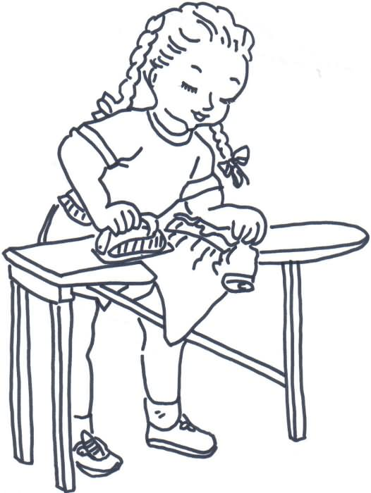
así ___________ así, así
así ___________ así, así
así ___________ así, así
así ___________que yo la vi.
Martes antes de almorzar
una niña fue a jugar
pero no pudo jugar
porque ____________ (tener) que 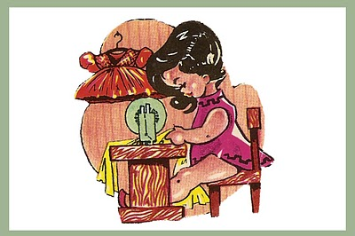
así ___________ así, así
así ___________ así, así
así ___________ así, así
así ___________ que yo la vi.
Miércoles antes de almorzar
una niña fue a jugar
pero no pudo jugar
porque __________ (tener) que 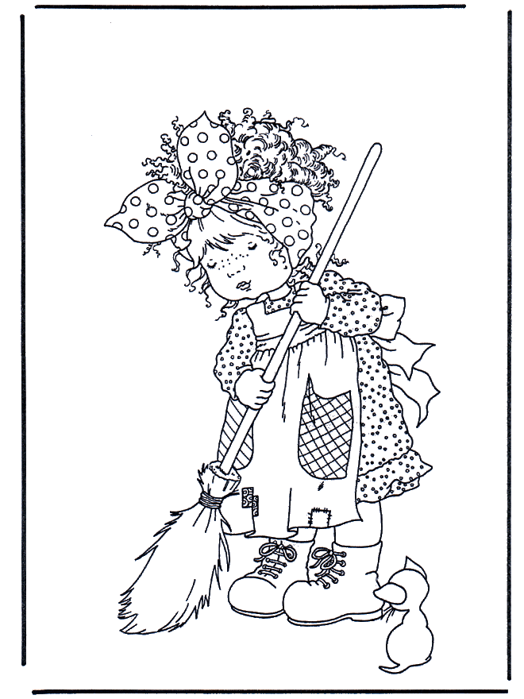
así _____________ así, así
así _____________ así, así
así _____________ así, así
así _____________ que yo la vi.
Jueves antes de almorzar
una niña fue a jugar
pero no pudo jugar
por que _____________ (tener) que 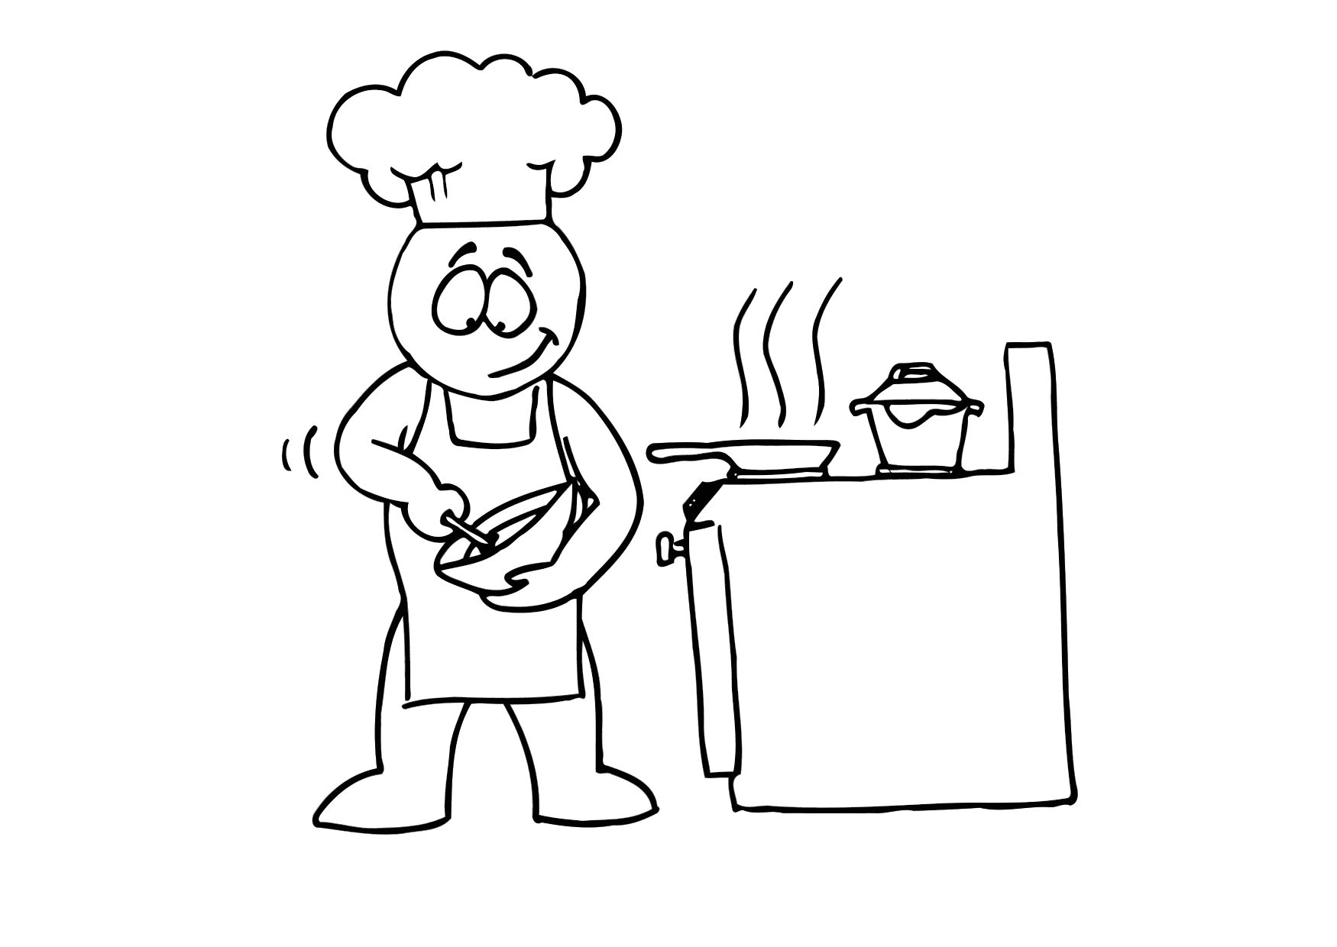
así _____________ así, así
así _____________ así, así
así _____________ así, así
así _____________ que yo la vi.
Viernes antes de almorzar
una niña fue a jugar
pero no pudo jugar
por que ___________ (tener) que 
así _____________ así, así
así _____________ así, así
así _____________ así, así
así lavaba que yo la vi.
Sábado antes de almorzar
una niña fue a jugar
pero no pudo jugar
por que _______________ (tener) que 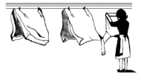
así _____________ así, así
así _____________ así, así
así _____________ así, así
así _____________ que yo la vi.
Domingo antes de almorzar
una niña fue a jugar
pero no pudo jugar
por que ____________ (tener) que 
así _____________ así, así
así _____________ así, así
así _____________ así, así
así _____________ que yo la vi.

